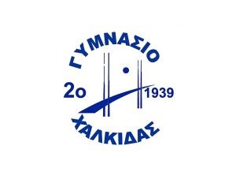
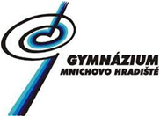
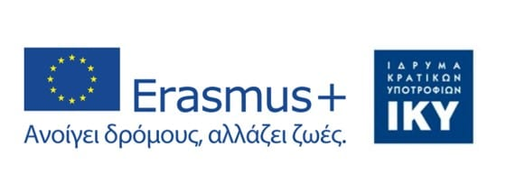
ΔΕΛΤΙΟ ΤΥΠΟΥ
ΠΡΟΓΡΑΜΜΑ ERASMUS+ ΤΟΥ 2^{ου}ΓΥΜΝΑΣΙΟΥ ΧΑΛΚΙΔΑΣ ΑΠΟ 25 ΑΠΡΙΛΙΟΥ ΕΩΣ 2 ΜΑΪΟΥ 2026
Το 2ο Γυμνάσιο Χαλκίδας φιλοξένησε 16 μαθητές και μαθήτριες από το Gymnazium Mnichovo Hradiště της Τσεχίας και τους συνοδούς καθηγητές τους Petr Rydval και Tomas Jelinek στο πλαίσιο προγράμματος Erasmus+ με τίτλο: «Σαν μια Κυψέλη: Ενώνοντας τη Νεολαία της Ευρώπης στον Μαγικό Κόσμο των Μελισσών». Για μια εβδομάδα λοιπόν, από 25 Απριλίου ως 2 Μαΐου, οικογένειες μαθητών του σχολείου μας φιλοξένησαν συμμαθητές και συμμαθήτριες από την Τσεχία, συνεργάστηκαν και μοιράστηκαν εμπειρίες στα πλαίσια ενός προγράμματος που αφορούσε την προώθηση της διαπολιτισμικής επικοινωνίας και την περιβαλλοντική ευαισθητοποίηση με άξονα τη «λογική της κυψέλης». Αναδείχτηκε έτσι ο καθοριστικός ρόλος των μελισσών στη διατήρηση της βιοποικιλότητας και της ισορροπίας των οικοσυστημάτων ως οργανισμού που λειτουργεί με αρμονία, συνεργασία και σεβασμό προς το περιβάλλον, προσφέροντας ένα συμβολικό αλλά και πρακτικό μοντέλο βιώσιμης ανάπτυξης.
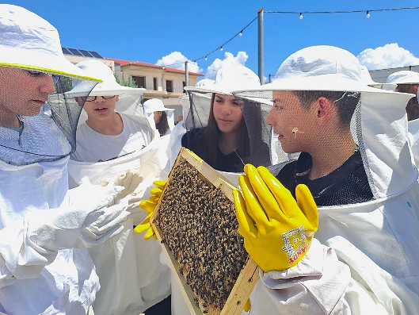
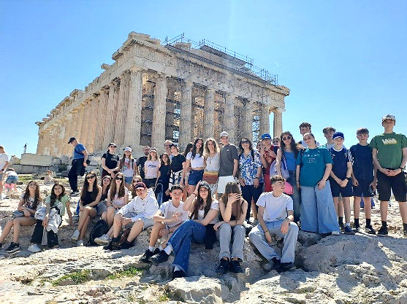


Κυριακή 26 Απριλίου
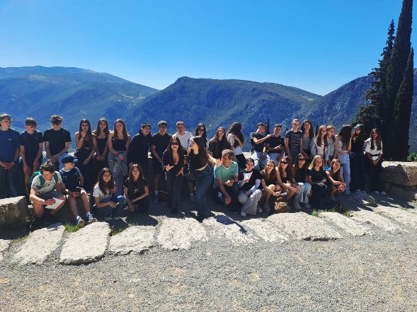
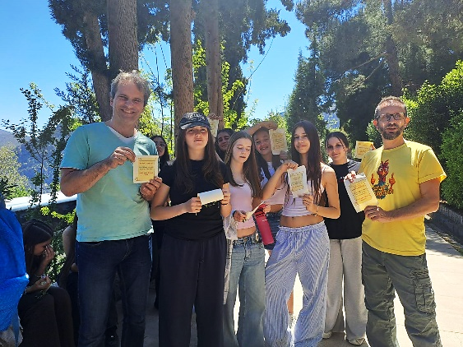
Το πρόγραμμα ξεκίνησε με εκπαιδευτική εκδρομή στους Δελφούς και με επίσκεψη στο Γαλαξίδι και την Αράχωβα. Οι φιλοξενούμενοί μας είχαν την ευκαιρία να γνωρίσουν τη θρησκευτική ζωή και τη σημασία των Δελφών ως παγκόσμιου πολιτιστικού κέντρου και να συνδυάσουν την εκπαιδευτική επίσκεψη με στιγμές εκτόνωσης και χαλάρωσης.


Δευτέρα 27 Απριλίου
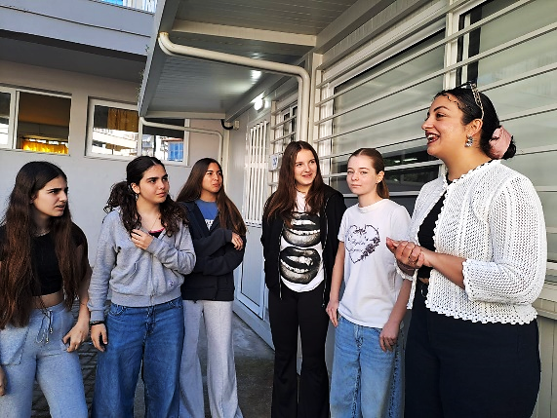
Οι Τσέχοι μαθητές/-τριες προσήλθαν στον χώρο του σχολείου και έλαβαν μέρος σε μάθημα Ελληνικών το οποίο συνέβαλε στην εξοικείωσή τους με βασικά στοιχεία της ελληνικής (λέξεις - εκφράσεις καθημερινής επικοινωνίας) άρα και στην ενίσχυση της γλωσσικής και επικοινωνιακής αυτοπεποίθησής τους για το διάστημα της φιλοξενίας τους στη χώρα μας. Στη συνέχεια, επισκέφθηκαν το Αρχαιολογικό Μουσείο της Αρέθουσας εμβαθύνοντας στην τοπική Ιστορία της Εύβοιας μέσα από σχετική ξενάγηση πλαισιωμένη από στοχευμένες δραστηριότητες εντός και εκτός του χώρου του Μουσείου από τη φιλόλογο του σχολείου, Βασιλείου Ευαγγελία. Ακολούθησε υποδοχή της ομάδας μας στο Δημαρχείο από την Αντιδήμαρχο Πολιτισμού και Παιδείας, κυρία Σακελλαράκη Δήμητρα.
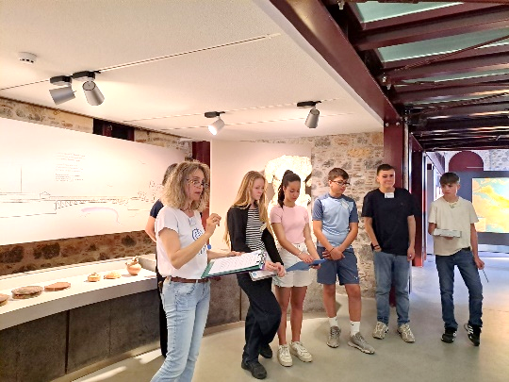
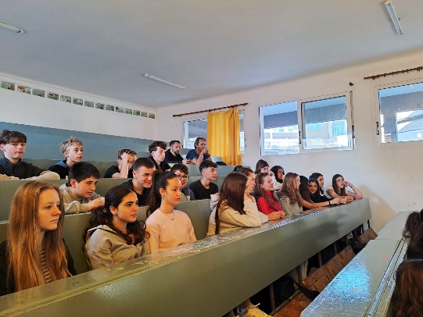

Το απόγευμα της ίδιας ημέρας οι μαθητές του σχολείου μας παρουσίασαν εργασίες σχετικές με το πρόγραμμα και έλαβαν μέρος σε διαδραστικό κουίζ με επίκεντρο το μέλι και τις μέλισσες.
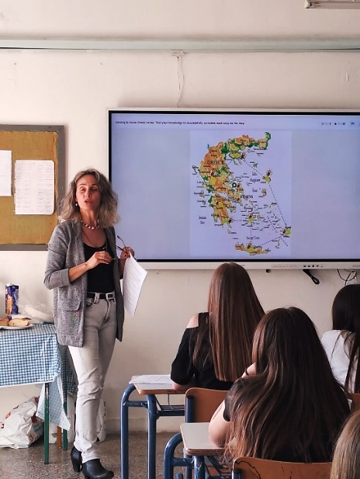
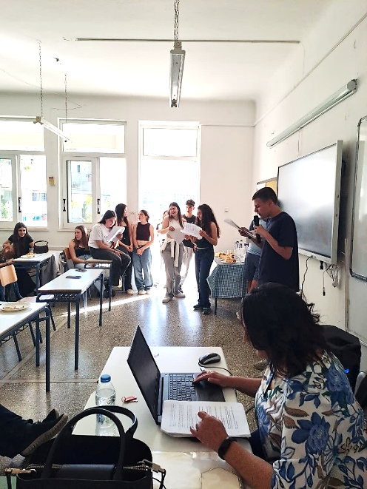

Τρίτη 28 Απριλίου
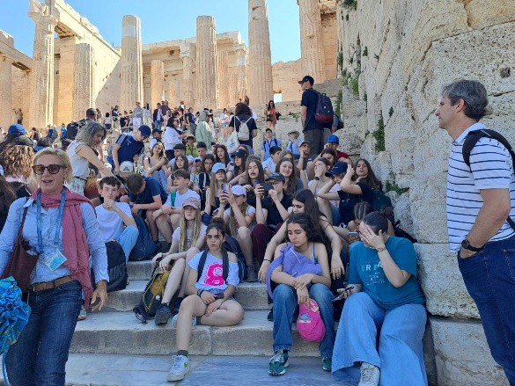
Πραγματοποιήθηκε ημερήσια εκδρομή στην Αθήνα με ξεναγήσεις στον βράχο της Ακρόπολης και το Μουσείο της, δίνοντας μια μοναδική ευκαιρία στους μικρούς μαθητές να έρθουν σε άμεση επαφή με εμβληματικά μνημεία της αρχαίας ελληνικής κληρονομιάς, κατανοώντας καλύτερα την αρχιτεκτονική, την τέχνη και τις αξίες της κλασικής εποχής. Η επίσκεψη στην Αθήνα ολοκληρώθηκε με περιήγηση στο ιστορικό κέντρο της πόλης, στο κτίριο της Βουλής και στο Μνημείο του Άγνωστου Στρατιώτη.
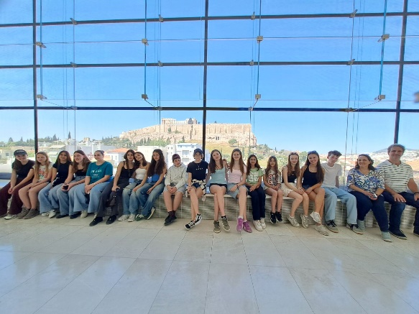

Τετάρτη 29 Απριλίου
Οι μαθητές επισκέφθηκαν το Μουσείο Μελισσοκομίας «Άξιον Εστί» στο Άργος, όπου παρακολούθησαν παρουσίαση σχετική με τη μελισσοκομία, φόρεσαν τον προστατευτικό τους εξοπλισμό και παρατήρησαν τη δομή και τη λειτουργία της κυψέλης με τον πιο άμεσο και βιωματικό τρόπο. Μετέτρεψαν έτσι τη γνώση σε εμπειρία και λειτούργησαν ως «μικροί ερευνητές» παρατηρώντας και διατυπώνοντας ερωτήματα. Η επίσκεψη ολοκληρώθηκε με διαδικασία γευσιγνωσίας διαφορετικών τύπων μελιού από ολόκληρη την Ελλάδα. Ακολούθησε επίσκεψη στο γραφικό Ναύπλιο.
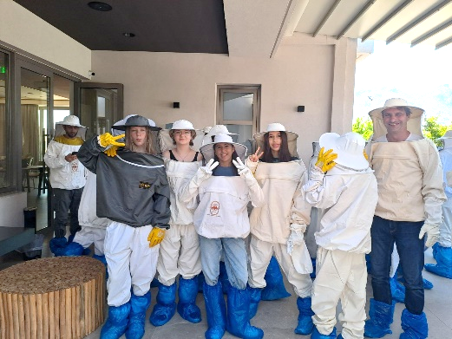
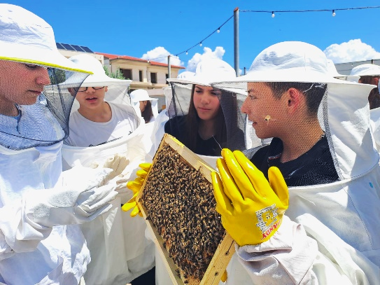
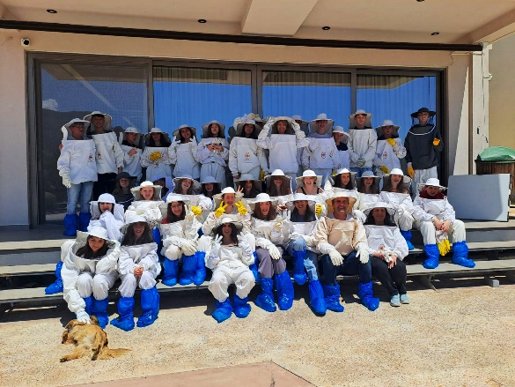

Πέμπτη 30 Απριλίου
Η ημέρα ξεκίνησε με δράσεις πολιτιστικού χαρακτήρα μιας και οι μαθητές επισκέφτηκαν το Πολιτιστικό Κέντρο «Τ΄ Αλωνάκι» και έλαβαν μέρος σε μάθημα παραδοσιακών ελληνικών χορών με τον δάσκαλο του Συλλόγου κ. Φρυγανιώτη Νικόλαο. Στη συνέχεια, η ομάδα κατευθύνθηκε στο φρούριο του Καράμπαμπα και ξεναγήθηκε στο κάστρο και στο Μουσείο που στεγάζεται στον χώρο του. Η βόλτα ολοκληρώθηκε με κολύμπι για τους πιο τολμηρούς στην Πλαζ Αστέρια.

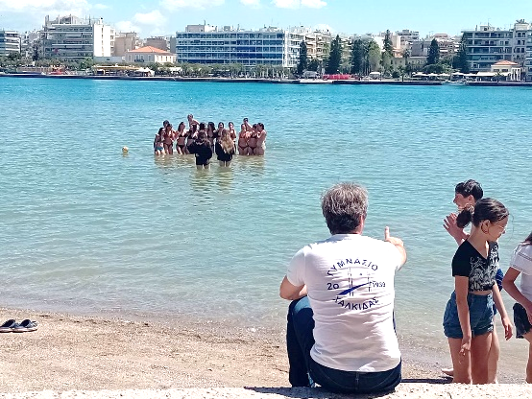
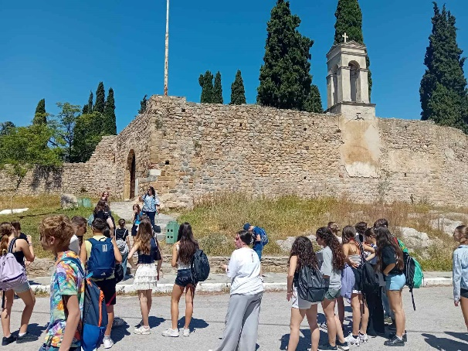
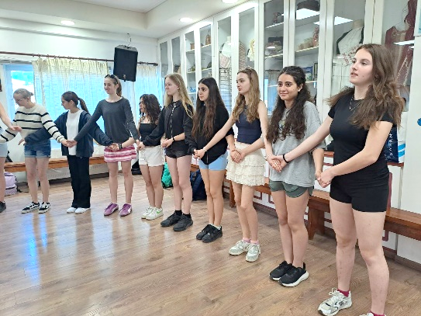

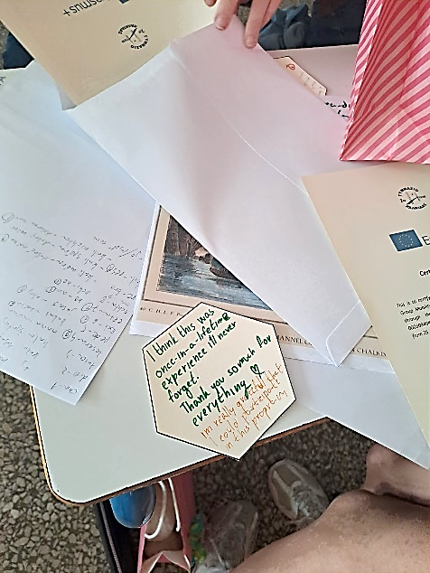
Το απόγευμα οι μαθητές συγκεντρώθηκαν στον χώρο του σχολείου όπου έλαβαν μέρος σε δραστηριότητες αναστοχασμού πάνω στα αποτελέσματα του Erasmus+, συμμετείχαν σε διαγωνισμό γλώσσας και παρέλαβαν τις βεβαιώσεις συμμετοχής τους στο πρόγραμμα.
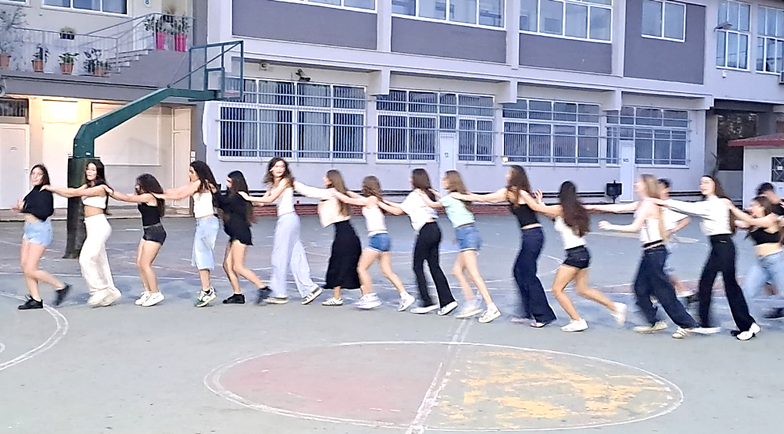

Παρασκευή 1 Μαΐου
Η ελεύθερη ημέρα της Πρωτομαγιάς με τις οικογένειες φιλοξενίας αποτέλεσε ουσιαστική εμπειρία άτυπης μάθησης μέσω της οποίας οι μαθητές γνώρισαν βιωματικά τον τρόπο με τον οποίο γιορτάζεται η Πρωτομαγιά στην Ελλάδα ενώ η κοινή εμπειρία με τις οικογένειες ενίσχυσε το αίσθημα φιλοξενίας, οικειότητας και εμπιστοσύνης.
Σάββατο 2 Μαΐου
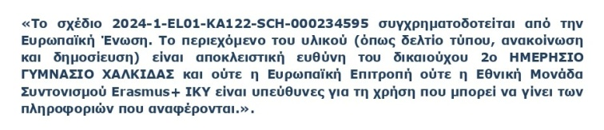

Ξημερώματα του Σαββάτου η αποστολή συγκεντρώθηκε έξω από το σχολείο έτοιμη να πάρει τον δρόμο της επιστροφής για την Τσεχία. Όπως ήταν φυσικό, η συγκίνηση και τα δάκρυα συνόδευσαν τα «αντίο» μαθητών, γονέων και εκπαιδευτικών με μόνη παρηγοριά τις αξέχαστες στιγμές που μοιραστήκαμε όλοι μαζί και την υπόσχεση για συνέχιση της συνεργασίας μας στο μέλλον.

